Оказание консультативной помощи
родителям (законным представителям) детей,
работникам образовательных организаций

ГБУ Волгоградский ППМС-центр оказывает консультативную помощь родителям (законным представителям) детей, работникам образовательных организаций по вопросам воспитания, обучения и коррекции нарушений развития детей с ограниченными возможностями здоровья и (или) девиантным (общественно опасным) поведением с использованием дистанционных технологий. Центральная психолого-медико-педагогическая комиссия Волгоградской области ограничил проведение обследования детей,
за исключением обследований, проводимых с целью оказания содействия федеральным учреждениям медико-социальной экспертизы в разработке индивидуальной программы реабилитации ребенка-инвалида, обследований, проводимых на основании постановления начальника органа внутренних дел или прокурора, создания специальных условий при сдаче государственной итоговой аттестации. Прием документов организован в дистанционном режиме.
Информацию по вопросам предоставления услуг можно получить
по телефону 8-906-165-06-15 (Судакова Наталья Александровна)
и на официальном сайте http://cpmpk34.com.ru, а также по адресу электронной почты: info@cpmpk34.com.ru через письменное обращение в рубрике "вопрос-ответ".
В случае возникновения необходимости оказания психолого-педагогической помощи родителям (законным представителям), в том числе консультативной помощи по вопросам воспитания и образования детей Единой региональной консультационной службой "Гармония" Волгоградской области организована работа по оказанию помощи с применением дистанционных технологий. На официальном сайте Единой региональной консультационной службы "Гармония" волгоград-гармония.рф размещены телефоны специалистов Единой региональной консультационной службы "Гармония": 8 (904) 431-95-05, 8 (906) 400-88-38-27.
В рубрике "Родителям" в разделе "Библиотека для родителей и детей" размещена актуальная информация по психологической поддержке детей
и подростков, советы родителям, как действовать в условиях неблагоприятной эпидемиологической обстановки, ссылки на сайты Детского телефона доверия, Союза охраны психического здоровья, Министерства здравоохранения Российской Федерации, Федеральной службы по надзору в сфере защиты прав потребителей и благополучия человека Всемирной организации здоровья, телефоны горячих линий.
Кроме того, для специалистов, оказывающих услуги психолого-педагогической, консультативной и методической помощи родителям во вкладке "Специалистам" размещены рекламно-информационные материалы по вопросам оказания услуг психолого-педагогической, консультативной
и методической помощи родителям.

Общедоступные федеральные и иные образовательные онлайн-платформы (рекомендованы Минпросвещения России)

Интерактивные уроки по всему школьному курсу с 1-го по 11-й класс лучших учителей страны предоставляет "Российская электронная школа".
Это более 120 тысяч уникальных задач, тематические курсы, видеоуроки, задания для самопроверки, каталог музеев, фильмов и музыкальных концертов. Портал также полезен учителям, которые могут воспользоваться лучшими дидактическими и методическими материалами по всем урокам.
"Московская электронная школа" – это широкий набор электронных учебников и тестов, интерактивные сценарии уроков. Решения МЭШ доступны для всех и уже получили высокие оценки учителей, родителей и детей ряда московских школ. Проверка ошибок, общение с учителями, домашние задания, материалы для подготовки к уроку, варианты контрольных и тестов — всё это доступно родителям, учителям и школьникам с любых устройств. В библиотеку МЭШ загружено в открытом доступе более 769 тыс. аудио-, видео- и текстовых файлов, свыше 41 тыс. сценариев уроков, более 1 тыс. учебных пособий
и 348 учебников издательств, более 95 тыс. образовательных приложений.
Доступен и отдельный телеканал Мособртв – первое познавательное телевидение, где школьное расписание и уроки представлены в режиме прямого эфира.
Профориентационный портал "Билет в будущее" с видеоуроками
для средней и старшей школы, а также расширенными возможностями тестирования и погружения в различные специальности и направления подготовки уже на базе школьного образования.
Для тех, кто обучается в системе среднего профессионального образования, в бесплатном доступе представлены все возможности ресурса Союза "Молодые профессионалы (Ворлдскиллс Россия)" – официального оператора международного движения WorldSkills International, миссия которого – повышение стандартов подготовки кадров.
Младшие школьники смогут продолжить занятия по русскому языку
и математике с помощью сервиса "Яндекс.Учебник". Ресурс содержит более
35 тыс. заданий разного уровня сложности для школьников 1–5-х классов.
Все задания разработаны опытными методистами с учётом федерального государственного стандарта. Ресурсом уже воспользовались более 1,5 миллиона школьников. В числе возможностей "ЯндексУчебника" – автоматическая проверка ответов и мгновенная обратная связь для учеников.
Можно учиться на сервисе "Яндекс.Школа". Это олайн-школа, которая работает в режиме полного учебного дня. Яндекс.Школа включает в себя: Яндекс.Уроки Видеоуроки по 15 предметам для 5-11 классов от ведущих учителей России.
Проверить, как дети усвоили материал, учителям поможет "ЯКласс". Сервис довольно прост в использовании: учитель задаёт школьнику проверочную работу, ребёнок заходит на сайт и выполняет задание педагога; если ученик допускает ошибку, ему объясняют ход решения задания
и предлагают выполнить другой вариант. Учитель получает отчёт о том, как ученики справляются с заданиями. На сервисе зарегистрированы 2,5 миллиона школьников и 500 тыс. учителей.
Легкий переход на дистанционный формат обучения обеспечит образовательная платформа "Учи.ру". Школьникам предлагаются интерактивные курсы по основным предметам и подготовке к проверочным работам, а учителям и родителям – тематические вебинары по дистанционному обучению. Методика платформы помогает отрабатывать ошибки учеников, выстраивает
их индивидуальную образовательную траекторию, отображает прогресс учеников в личном кабинете. Также в личных кабинетах пользователей создан внутренний чат, где учителя, ученики и родители могут обсуждать задания, свои успехи и прогресс. Платформой пользуются 220 тыс. учителей и 3,6 миллиона школьников.
Выстроить эффективно дистанционно учебный процесс возможно
с помощью Платформы новой школы, созданной Сбербанком. Цель программы – формирование персонифицированной образовательной траектории в школе, создание для каждого ребёнка возможностей для успешной учёбы.
Бесплатный доступ к электронным версиям учебно-методических комплексов, входящих в Федеральный перечень, предоставляет издательство "Просвещение". Доступ будет распространяться как на учебник,
так и специальные тренажёры для отработки и закрепления полученных знаний. При этом для работы с учебниками не потребуется подключения к интернету.
Для предоставления открытого бесплатного доступа к каталогу интерактивных образовательных материалов, учебной литературе, электронным книгам, обучающим видео и курсам создана система "Маркетплейс образовательных услуг". В наполнение ресурса вовлечены ведущие российские компании разного профиля, среди которых – "Яндекс", "1С", "Учи.ру", "Скайенг", "Кодвардс", издательство "Просвещение" и другие.
Бесплатный доступ к своим ресурсам также открыли "Фоксфорд", InternetUrok.ru, онлайн-школа Skyeng. С помощью этих ресурсов школьники
1-11-х классов смогут продолжить изучать общеобразовательные предметы
и готовиться к выпускным экзаменам и олимпиадам. Занятия на платформах ведут преподаватели МГУ, МФТИ, ВШЭ и других ведущих вузов страны.
Учитывая популярность социальных сетей среди школьников, эффективным инструментом проведения дистанционных уроков для учителей может стать, например, социальная сеть "ВКонтакте". Это групповые чаты, видео- и прямые трансляции, статьи, сообщества, куда можно загрузить необходимые файлы разных форматов – от презентаций и текстов до аудио
и видео. Все это даёт возможность сохранить живое общение учителя
с учеником и обеспечить непрерывность образовательного процесса.
Онлайн-платформа "Мои достижения" расширяет доступ с Москвы на всю страну. Широкий выбор диагностик для учеников с 1-го по 11-й класс
по школьным предметам и различным тематикам. Материалы для подготовки
к диагностикам от Московского центра качества образования.
Платформа для проведения олимпиад и курсов "Олимпиум", где уже представлено более 72 школьных олимпиад.
Всероссийский образовательный проект "Урок цифры" позволяет школьникам не выходя из дома знакомиться с основами цифровой экономики, цифровых технологий и программирования. Для формирования уроков, доступных на сайте проекта, используются образовательные программы
в области цифровых технологий от таких компаний, как "Яндекс", Mail.ru, "Лаборатория Касперского", "Сбербанк", "1С". Занятия на тематических тренажёрах проекта "Урок цифры" реализованы в виде увлекательных онлайн-игр и адаптированы для трёх возрастных групп – учащихся младшей, средней
и старшей школы. Вместе с "Уроком цифры" школьники могут узнать
о принципах искусственного интеллекта и машинном обучении, больших данных, правилах безопасного поведения в интернете и другое.

Перечень бесплатных платформ для проведения вебинаров

Zoom
Благодаря бесплатному плану пользователи могут принимать до 100 участников в течение 40 минут за один раз с неограниченными встречами "один на один".
Бесплатный вариант: Доступно для Windows, Mac, iOS и Android
Характеристики:
одновременная трансляция экрана;
показ активного спикера;
возможность присоединения по телефону;
совместная аннотация на общем экране;
whiteboarding (электронная онлайн доска).

Skype
Функции голосовых и видеозвонков группы Skype позволяют одновременно вмещать до 25 человек на вебинаре. Учитывая популярность Skype, ваша аудитория вероятно уже имеет установленное приложение, и это минус один дополнительный шаг между вами и участниками вашего мероприятия.
Бесплатный вариант: Доступно для Windows, Mac, iOS и Android
Характеристики:
обмен файлами;
групповой чат;
совместное использование экрана.

Инструкция для учителя для организации урока в режиме видеоконференцсвязи с использованием платформы Скайп
(функция Скайп Гость)

Шаг 1. Перейдите по ссылке https://www.skype.com/ru/free-conference-call/
Шаг 2. Создайте бесплатную уникальную ссылку нажимаем на кнопку "Создать бесплатное собрание" (рис .1)
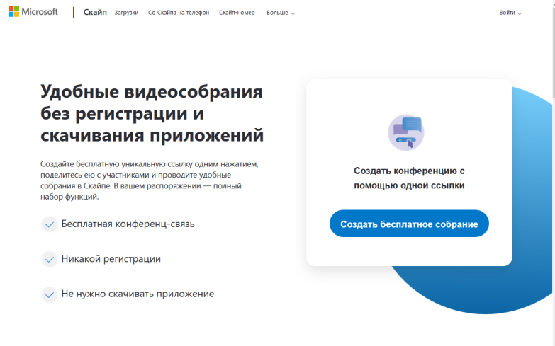
Рисунок 1. Создание уникальной ссылки
Шаг 3. Скопируйте ссылку на собрание и отправьте ее участникам. Затем нажмите на кнопку "Позвонить" (рис.2)
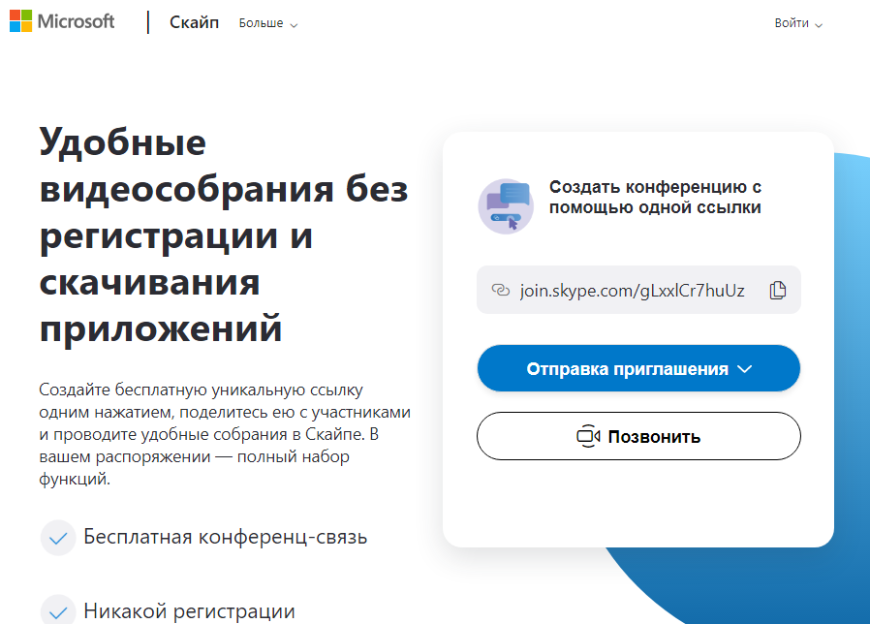
Шаг 4. Нажмите кнопку "Присоединиться как гость"
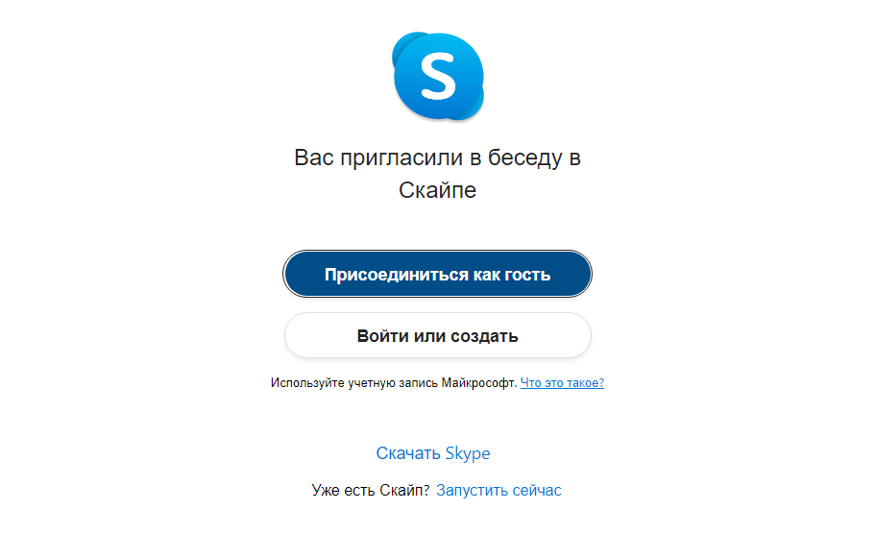
Шаг 4. Ввести свое имя и нажать на кнопку "Присоединиться"

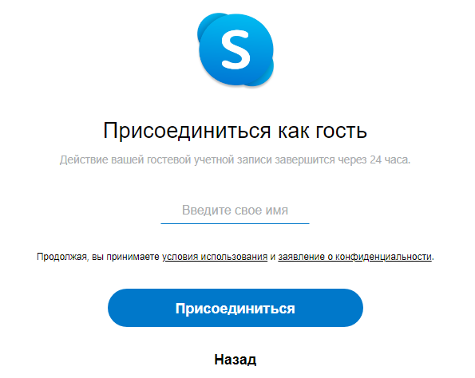
Шаг 5. Нажать на кнопку "Позвонить" и начать занятие.
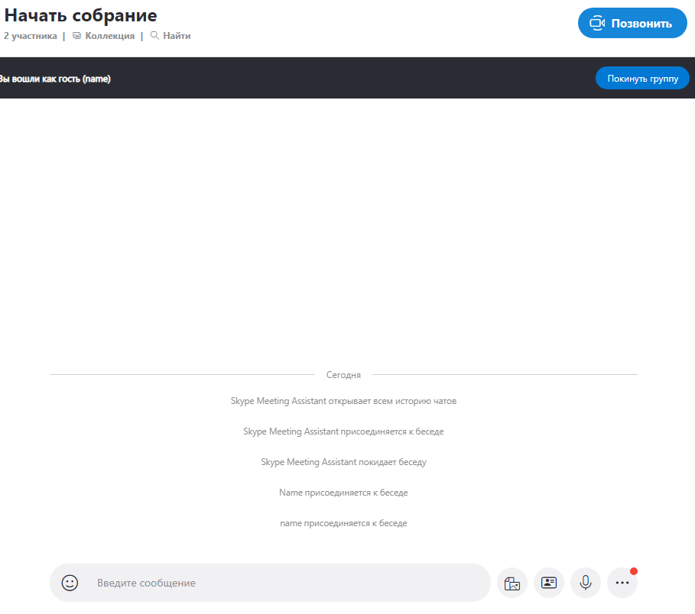

Использование возможностей региональной платформы

Подсистема "Сетевой город. Образование" государственной информационной системы Волгоградской области "Единая информационная система в сфере образования Волгоградской области" обеспечивает:
размещение домашних заданий в электронной форме в электронном журнале, электронном дневнике;
учет результатов образовательного процесса в электронной форме
в электронном журнале, электронном дневнике;
общение в электронной форме с учениками и родителями;
расписание уроков, он-лайн консультаций;
создание собственных ресурсов, осуществление дистанционного обучения, организацию текущего контроля в разделах "Портфолио проектов", РОСТ, MOODLE;
конструирование урока, осуществление дистанционного обучения, организацию текущего контроля, используя мультимедийные ресурсы компании "Новый Диск" в разделах "Коллекция ресурсов", "Конструктор уроков".

Раздел "Портфолио проектов"
ссылка на фрагмент урока, который проводится в режиме видеоконференцсвязи в разделе "Портфолио проектов":
https://cloud.mail.ru/stock/wQtohBymkUVFmtWEj33MqKog

Вариант 1. Алгоритм создания одного проекта дистанционного обучения для общеобразовательной организации с небольшим количеством классов
и обучающихся:
Администратор ГИС "Образование" создаёт один общий проект и ставит доступ директору ко всем разделам для общего контроля, затем создаёт
в проекте все параллели классов (1 классы, 2 классы и т.д). К параллелям полный доступ закрепляется за курирующими завучами для контроля. Завершает свою работу администратор созданием в папках параллелей папок классов (5а, 5б и т.д.). При этом полный доступ к папке своего класса закрепляется за классным руководителем. После этого, дальнейшим созданием портфолио занимаются классные руководители.
Классные руководители создают в своих классах папки с наименованием предметов и полный доступ к этим папкам предоставляют учителям-предметникам (каждому к папке своего предмета). После этого дальнейшим созданием портфолио занимаются учителя-предметники.
Учителя-предметники в своей папке размещают файлы с лекциями
и домашними заданиями (в дальнейшем добавляют туда ссылки
на видеоконференции класса), а также создают в паке своего предмета папки учеников и предоставляют к ним полный доступ (каждый ученик имеет полный доступ только к своей папке, папок других он не видит).
Ученики в своих персональных папках размещают файлы-ответы
на прикреплённые файлы задания.

Вариант 2. Любой учитель может создать свой портфолио проектов
для каждого класса (каждой параллели классов), в котором организует дистанционное обучение по предмету.

Раздел РОСТ и MOODLE
ссылка на видео по обучению педагогов работе в разделах РОСТ и MOODLE "Сетевого города" ГИС Образование": https://www.youtube.com/watch?v=1YZOBiDEDHM

Раздел "Коллекция ресурсов" и "Конструктор уроков" (содержит мультимедийные ресурсы компании "Новый Диск")

Ссылка на инструкцию по работе с разделом "Конструктор уроков":
https://docs.google.com/document/d/e/2PACX-1vR2KdI05mWHou5SQfKcRwRj9iz9qf3VfwklmbnViJo8gE41xyAs7TFqeu0v1sKiiunvHd775HFMAcUw/pub

